

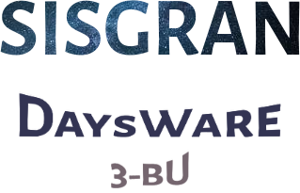

**Formación Empresarial**



**Integrantes**

| ROL | Apellido | Nombre | Email | Teléfono |
| --- | --- | --- | --- | --- |
| Coordinador | Gutierrez | Tadeo | tgperciante@gmail.com | 092112099 |
| Subcoordinador | Navarro | Sebastian | navarrosebastian2003@gmail.com | 098044013 |
| Integrante | Cruz | Mateo | idkmateocruz@gmail.com | 093577941 |
| Integrante | Sanchez | Diego | diego612sanchezz@gmail.com | 097737079 |

**Docente: Pia Sandoval**

| **Fecha de culminación:**  **09/09/22** |
| --- |

| **Segunda Entrega** |
| --- |

**I.T.I**

**3°BU**

ÍNDICE

Logo de la Empresa **2**

Misión y visión de la empresa: **3**

Recursos necesarios para el funcionamiento de la empresa: **4**

**Estudio de mercado:** **6**

Localización de la empresa: **6**

Análisis de macro y micro entorno: **7**

Forma jurídica y régimen tributario que adoptará la empresa **8**

Trámites de inscripción de la empresa **9**

Etapas para la inscripción de la empresa **13**

## Logo de la Empresa



Elegimos el logo porque es minimalista y representa en una simple imagen lo que somos, una empresa de informática que se enfoca en la infraestructura y documentación a nivel de hardware y software, implementación y mantenimiento de base de datos, desarrollo de aplicaciones de escritorio y otras tareas que abarquen el ámbito de la computación. El logo es de color azul porque representa la armonia y confianza que tenemos en la organizacion y nuestras ganas de trabajar.

Slogan: “Toda gloria proviene de atreverse a comenzar”

Nuestro slogan se refiere a que nuestra empresa provee las herramientas necesarias para quien lo necesite para atreverse a empezar un proyecto y lograr cumplir sus deseos.

## 

## 

## 

## **Misión y visión de la empresa:**

**Misión:**

Somos una empresa dedicada al soporte técnico, soluciones informáticas y desarrollo de proyectos sobre tecnología, brindamos soluciones accesibles como desarrollar aplicaciones de escritorio y sistemas de gestión. Nos centramos en la conformidad del cliente a lo largo del proyecto ofreciendo el servicio que se merece y con especial prioridad a la calidad del producto y el cliente.

**Visión:**

Somos una empresa en crecimiento en las áreas TIC (tecnologías de la información y la comunicación), nuestro principal objetivo es el trabajo en distintos sectores de las áreas, nos adaptamos a las nuevas tecnologías que traen avances en el mercado de las TIC. Estamos de acuerdo que el crecimiento de nuestro equipo de desarrollo y de nuestros clientes es variable.

## 

## 

## 

## 

## 

## 

## 

## **Recursos necesarios para el funcionamiento de la empresa:**

**Recursos humanos:**

En nuestra organización contamos con 4 personas las cuales son Sebastian Navarro, Tadeo Gutierrez, Mateo Cruz y Diego Sánchez, cada uno pósee un rol específico para la estructura organizacional de la empresa. A continuación una breve descripción de los roles de cada uno de los integrantes:

Tadeo Gutierrez:

* Administrador de bases de datos.
* Programador.

Diego Sánchez:

* Técnico en redes.
* Programador.
* Analista en sistemas.
* Project manager.

Sebastian Navarro:

* Administrador en ciberseguridad.
* Project manager.
* Analista en sistemas.

Mateo Cruz:

* Técnico en redes.

**Recursos materiales:**

* Sillas.
* Escritorios.
* Equipos.
* Mouses.
* Monitores
* Teclados.
* Impresoras.
* Routers.
* Archivos.
* Pizarrones.
* Marcadores.
* Lapiceros o lápices.
* Papel.
* Bloc de notas.
* Bombillas led.
* Cables (USB, patch cords, etc).

**Recursos financieros:**

Como organización aportamos la cantidad de 50.000 dólares de capital propio y 30.000 dólares en préstamos del banco.

**Recursos tecnológicos:**

Los recursos tecnológicos se clasifican en dos tipos los cuales son: recursos tecnológicos tangibles y recursos tecnológicos intangibles.

**Intangibles:**

* Software.
* Software para desarrollo.
* Sistemas Operativos.
* Antivirus.
* Aplicaciones del sistema.
* Capital intelectual.
* Estructura organizacional.
* Manufactura.
* Unidad estratégica de negocios.
* Proveedores y usuarios.

**Tangibles:**

* Discos duros.
* Computadoras.
* Teléfonos.

## 

## 

## 

## **Estudio de mercado:**

1. ¿Te parece bueno el producto?
2. ¿Qué mejorarías del producto?
3. ¿Por qué lo elegiste?
4. ¿Por qué decidió adquirir el producto?
5. ¿Qué fue lo que más le llamó la atención del producto?
6. ¿Le parece adecuado el precio del producto?
7. ¿Es de sencillo uso el programa?
8. ¿Lo usaría regularmente?
9. ¿Qué producto elegiría si no fuera este?
10. ¿Lo recomendarías?
11. ¿Qué es lo que más sobresale o destaca del producto?

## **Localización de la empresa:**

Nuestra empresa se encuentra ubicada en dirección 25 de mayo 700 Ciudad Vieja, nuestro negocio cuenta con dos pisos y las necesidades básicas como electricidad, agua, internet, etc. Elegimos la ubicación de este local ya que se encuentra próxima a la zona céntrica de la ciudad y tenemos competencias cercanas que proveen servicios parecidos a los que ofrecemos.

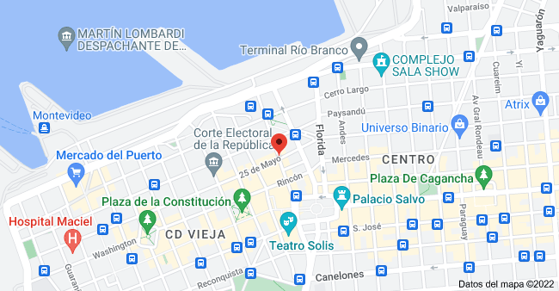

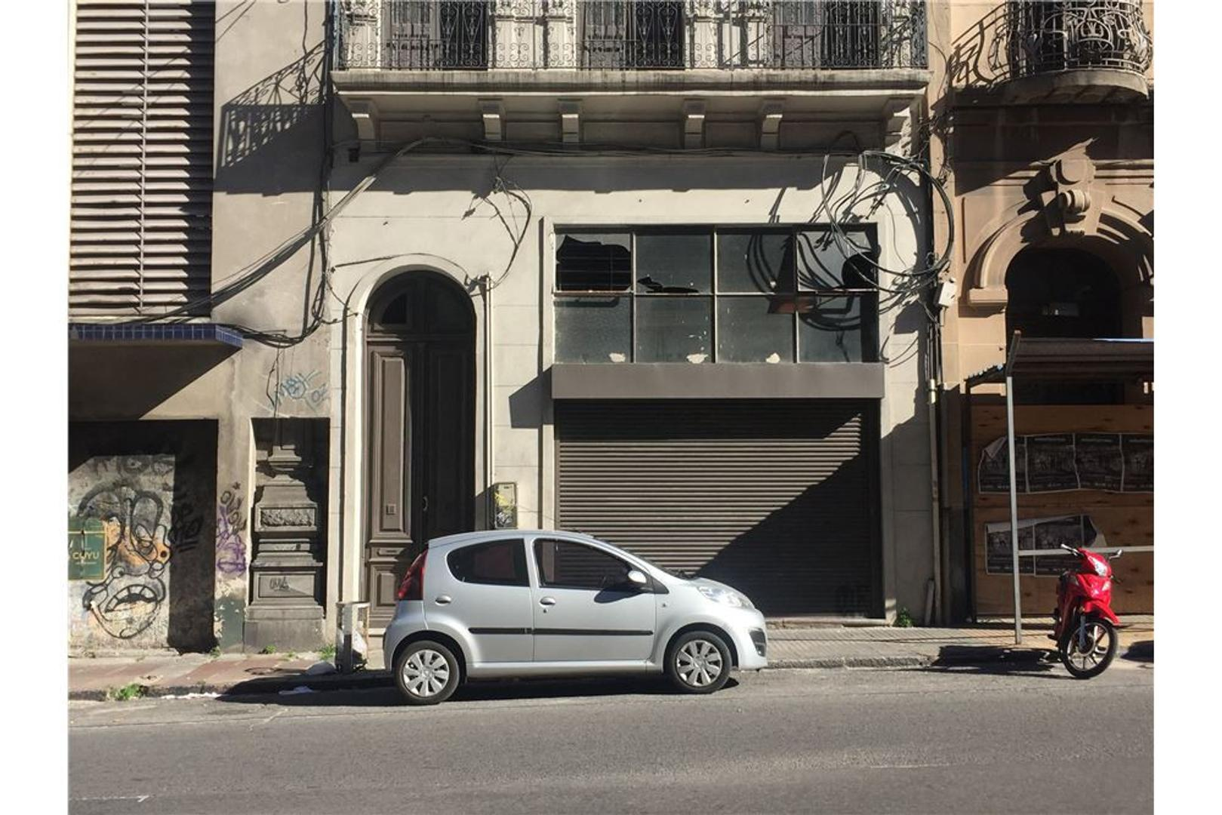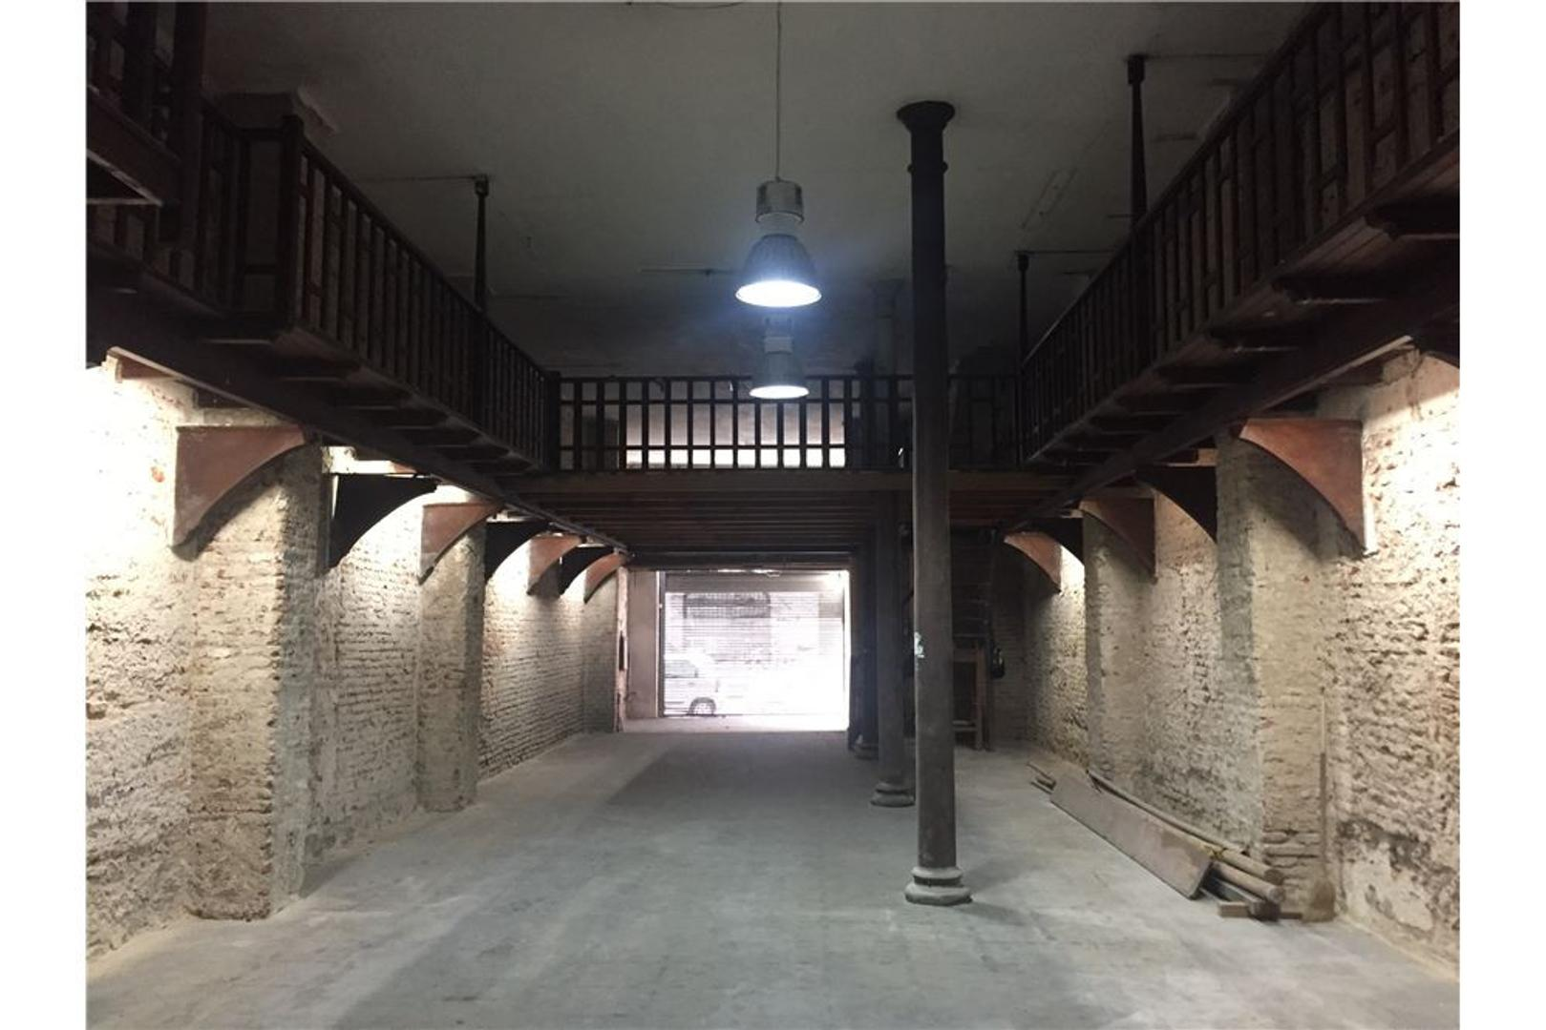

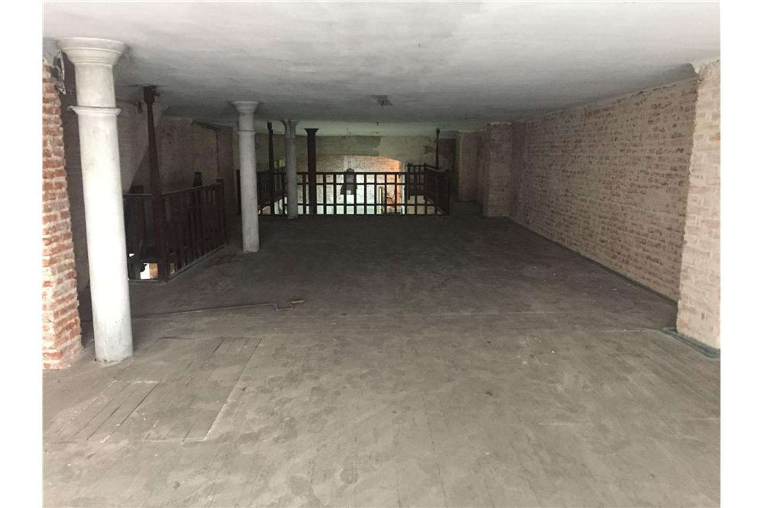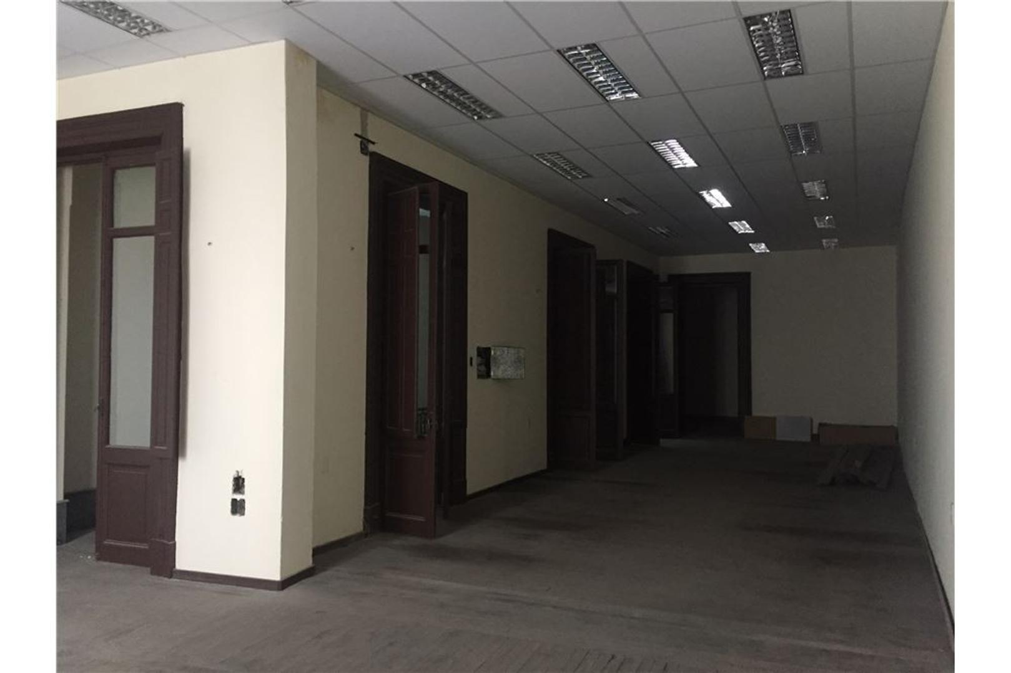

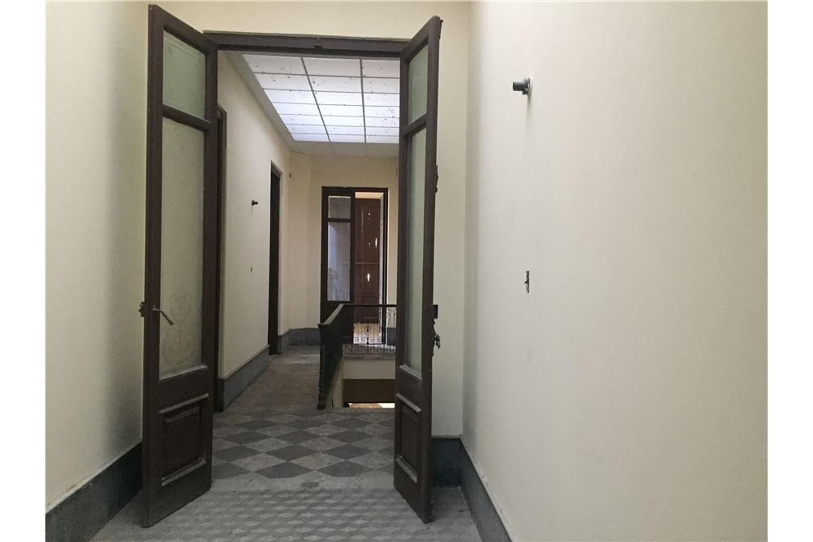

## **Análisis de macro y micro entorno:**

**Micro entorno**:

Cerca de la empresa se constituyen varios proveedores de todo el país que realmente pueden afectar a nuestra empresa si no cuentan con los recursos necesarios, son las empresas con mejor calificación del estado y proveen hardware a nivel nacional con stock y una ubicación cercana a la localización de la empresa. Cuando nos referimos a servicios básicos como energía eléctrica, agua potable y alimentos básicos estamos ubicados en ciudad vieja, eso quiere decir que la cobertura de estos servicios es total y no se requiere mucha distancia para conseguir alimentos por ejemplo, en los servicios de redes de cobranza también estamos a poca distancia de los locales.

En el sentido de la competencia tenemos varias empresas que ofrecen los mismo servicios a un precio bastante parecido al nuestro, lo que queremos proponer es un precio económico y con una buena atención al cliente que genere un feedback positivo para nosotros y el mercado que nosotros tenemos como principal.

También estamos afectados por entidades públicas cercanas como el Presidente del país porque cerca de nosotros está ubicada la torre ejecutiva

**Macro entorno**:

Los factores que afectan tanto a la empresa como a la sociedad son la economía, el entorno político y la tecnología.

En el sentido de la tecnología, Daysware se tiene que adaptar a las nuevas tecnologías que vienen para el futuro, tanto en su ámbito como en el ámbito laboral, la tecnología cambia al paso del tiempo y en un futuro procuramos seguir de acuerdo al mercado.

Cuando nos referimos a la economía nuestra preocupación más que nada es la moneda de nuestro país o factores como la importación, la exportación o el mercado referente al producto que nosotros ofrecemos. Es importante para nosotros el trayecto que la economía debe de tomar en nuestro país porque somos una empresa que mueve la economía a nivel nacional

## 

## 

## 

## 

## **Forma jurídica y régimen tributario que adoptará la empresa**

## **Tamaño de la empresa:**

La organización será una microempresa ya que está conformada por 4 personas y va a tener aproximadamente 2 millones de ventas anuales.

## **Sector de actividad:**

La empresa pertenece al sector terciario ya que se enfoca en la prestación de servicios de informática ya sea la implementación de software o infraestructura de hardware.

## **Ámbito de actuación:**

La organización pertenece a la parte de las empresas nacionales y se centra en las ventas en todo el territorio uruguayo.

## **Finalidad de los beneficios:**

La empresa es con ánimo de lucro ya que todos los ingresos y gastos que se dan en ella se quedan en el poder de los propietarios y así colaborar para el desarrollo de la organización.

## **Propiedad del capital:**

Al ser una empresa pública el capital le pertenece al estado, esto da una ventaja al ingresar en el mercado a través de la venta de acciones para así obtener efectivo y ampliarse hacia mejor proyecto.

## 

## 

## 

## Trámites de inscripción de la empresa

## **Etapas para la inscripción de la empresa**

1. Inscripción en DGI (Dirección General Impositiva) y en el BPS (Banco de previsión social)
2. Afiliación en los seguros sociales por enfermedad Mutual
3. Inscripción en el ministerio de trabajo y seguridad social
4. Realizar un registro público de comercio
5. Inscripción en el BSE (Banco de seguros del estado)
6. Inscripción en la Intendencia Municipal de Montevideo

Formulario 351 BPS:

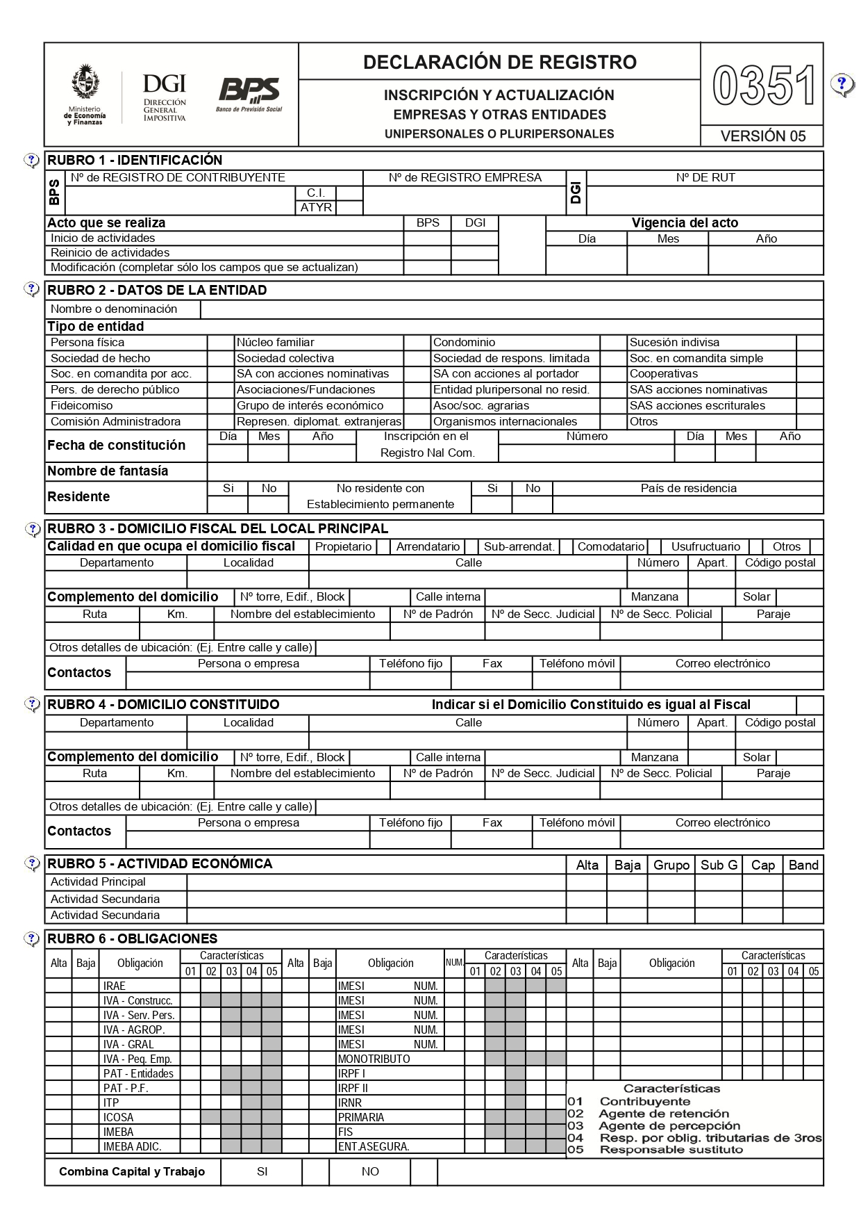

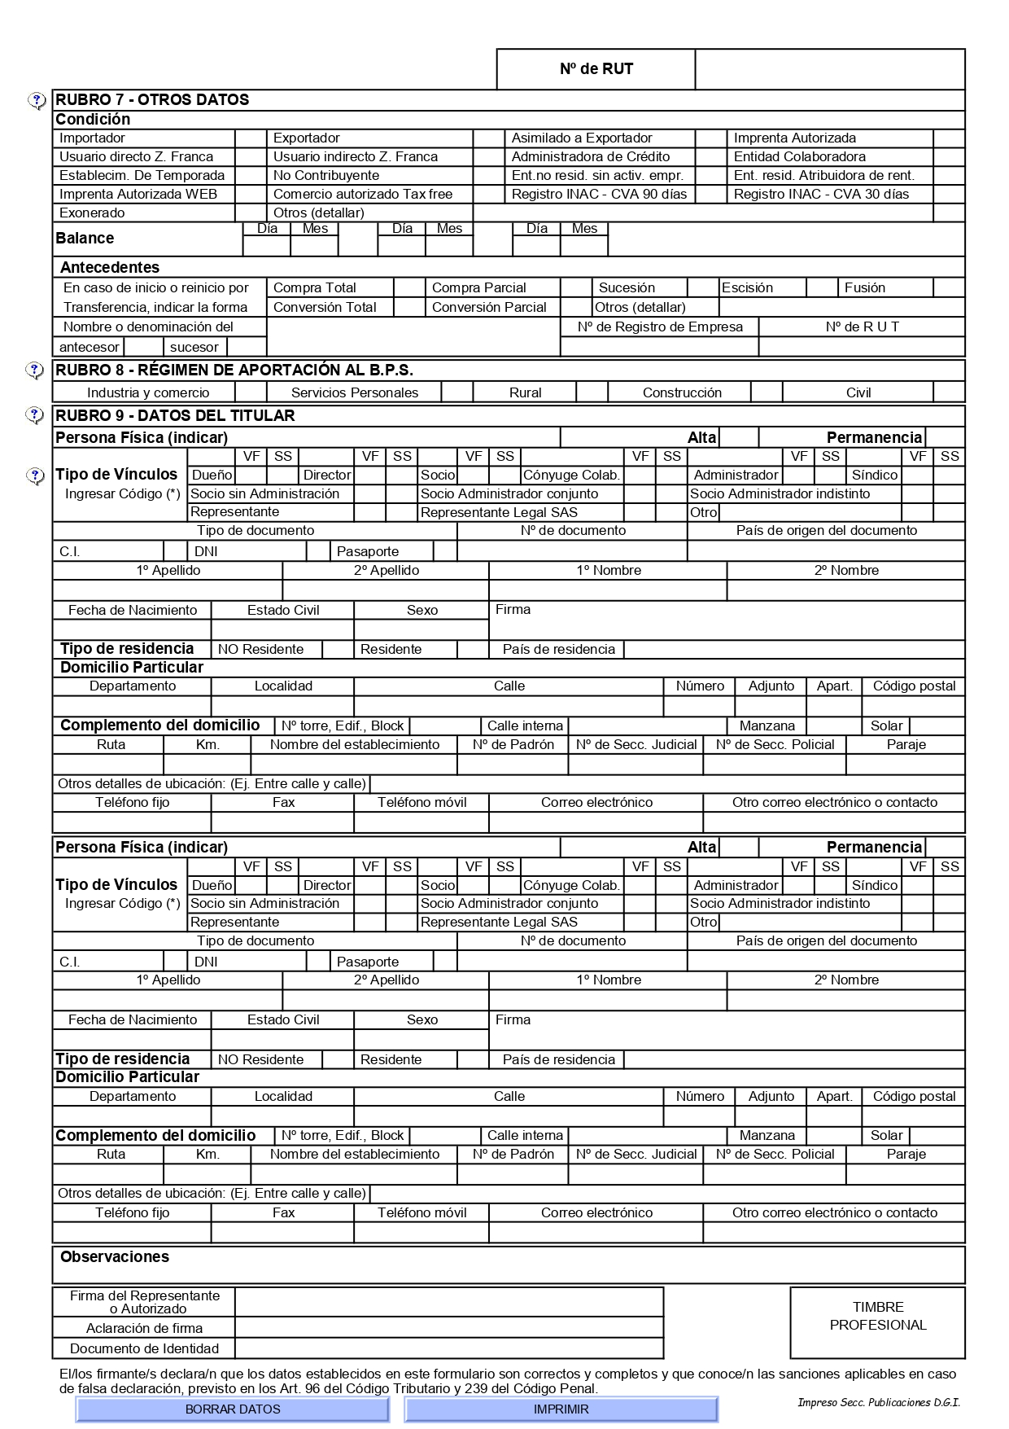

Formulario 352 BPS:



 